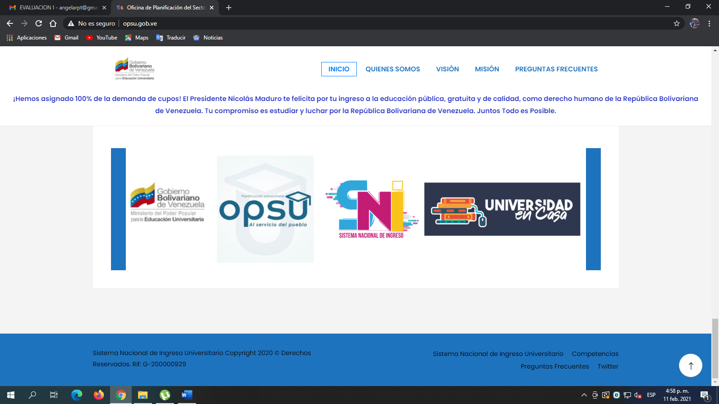 | Coordinación de Tecnología y Sistemas de Información | Página: 1 de 5
 | Coordinación de Tecnología y Sistemas de Información | Versión: 1
 | Informe de avance del sistema SGP, de control de citas | Fecha: 20/10/2026
 | Informe: CTSI-DES-005 | Fecha: 20/10/2026
Elaborado por:  T.S.U. Gabriela Mendez  T.S.U. Jesús Aquino | Revisado por: | Aprobado por:  Ing. José Chaustre

Fecha del informe | Viernes, 20 de octubre de 2026
Para | Ing. José Chaustre
Dirección / coordinación | O.T.I.C

Actividades realizadas en el desarrollo del sistema información del sistema SGP

Por medio de la presente, se informa en los puntos que se detallan a continuación:

- Solo se presenta aquí el avance en el contexto relacionado a los módulos mínimos para crear una cita dentro del sistema a fin de informar el estado actual del mismo.

Informe de Análisis y Porcentaje de Avance del Sistema (SGP - Educación Universitaria)
A continuación, se presenta un informe detallado basado en la revisión de las pantallas del sistema de gestión de pacientes (SGP), incluyendo la descripción de cada módulo, las opciones de menú disponibles, el detalle operativo y el porcentaje de avance estimado de las funcionalidades implementadas frente a las pendientes.
1. Resumen Ejecutivo de Avance Global
Componente / Módulo | Estado General | Porcentaje Estimado
Autenticación y Seguridad (Login) | Operativo / Implementado | 100%
Módulo de Usuarios | Funcional (Con datos de prueba/registros) | 100%
Módulo de Especialidades | Estructura visual lista, pendiente de poblar datos completos | 70%
Módulo de Médicos y Especialidades | Funcional con listados y opciones de acción | 90%
Módulo de Horarios Médicos | Implementado con visualización y registro | 90%
Módulo de Parentescos | Catálogo cargado correctamente | 100%
Módulo de Citas (Nueva Cita / Gestión) | Formularios estructurados, pendientes de validación final | 80%
Estadísticas Básicas | Visualización estática / Pendiente de conexión a datos dinámicos | 40%
Trazabilidad de Usuario | Operativo (Registra eventos y bitácoras) | 100%
Archivos Cargados / Procesados | Estructura disponible, con reportes vacíos o por procesar | 50%
PROMEDIO DE AVANCE GLOBAL | Desarrollo Avanzado | 78%
2. Detalle por Pantalla y Opciones de Menú
2.1. Pantalla de Inicio de Sesión (Login)
- Descripción: Pantalla de acceso principal al SGP del Ministerio del Poder Popular para la Educación Universitaria.
- Opciones y Controles:
  - Campos de texto para Usuario y Contraseña.
  - Botón de acceso (Entrar).
- Estado de Avance: 100% Realizado.
2.2. Menú Principal y Módulos de Gestión
El menú superior habilita la navegación entre los siguientes submódulos principales: Usuarios, Especialidades, Médicos, Horarios, Parentescos, Citas, Estadísticas, Trazabilidad y Archivos Cargados.
A. Módulo de Usuarios
- Descripción: Permite administrar la lista de usuarios del sistema, sus módulos asignados y permisos de autorización.
- Opciones de la Pantalla:
  - Tabla de registros con columnas: Nombre y Apellido, Nombre de Usuario, Módulo, Activo, Autorizado, Autorizar Cita, Acciones y Procesos.
  - Buscador y selector de cantidad de registros a mostrar.
- Estado de Avance: 100% Realizado (Visualización y registros operativos).
B. Módulo de Especialidades
- Descripción: Catálogo de especialidades médicas disponibles en el sistema.
- Opciones de la Pantalla:
  - Listado con campos: Especialidad, Siglas, Turno Mañana, Turno Tarde, Ubicación, Activo, Acciones y Procesos.
- Estado de Avance: 70% Realizado (Interfaz lista, faltan datos operativos en la vista principal mostrada).
C. Módulo de Médicos & Especialidades
- Descripción: Relación y gestión del personal médico asignado a cada especialidad, control de vacaciones y estatus laboral.
- Opciones de la Pantalla:
  - Tabla con información de médicos, número de especialidad, estatus de actividad, turno actual, inicio y fin de vacaciones.
  - Botones de acción rápida por registro (Ver, Editar) y procesos adicionales.
- Estado de Avance: 90% Realizado.
D. Módulo de Horarios Médicos
- Descripción: Asignación y control de turnos semanales (mañana y tarde) por médico y especialidad.
- Opciones de la Pantalla:
  - Botón Registrar Nuevo Horario.
  - Matriz de días de la semana (Lunes a Sábado) dividida en turnos de Mañana y Tarde.
  - Opciones de búsqueda, filtrado y acciones de gestión.
- Estado de Avance: 90% Realizado.
E. Módulo de Parentescos
- Descripción: Catálogo de vínculos familiares permitidos para los beneficiarios (Titular, Cónyuge, Madre, Padre, Hijo/a, etc.).
- Opciones de la Pantalla:
  - Tabla limpia con la lista de parentescos y buscador integrado.
- Estado de Avance: 100% Realizado.
F. Módulo de Gestión de Citas ("Nueva Cita Para Titular o Beneficiario")
- Descripción: Formulario completo para el agendamiento de citas médicas.
- Opciones de la Pantalla:
  - Datos de la Cita: Selección de tipo de solicitud, médico y fecha de la cita.
  - Datos del Paciente: Campos para cédula, nombres, apellidos, género, fecha de nacimiento, teléfonos, correo electrónico, estado civil, tipo de empleado, condición especial, condición legal e información adicional.
  - Datos del Titular: Sección complementaria con los datos de identificación del titular en caso de ser un familiar beneficiario.
  - Botones de control: Cancelar y Crear Cita.
- Estado de Avance: 80% Realizado (Formulario estructurado en su totalidad; requiere pruebas funcionales de guardado).
G. Módulo de Estadísticas Básicas
- Descripción: Panel de indicadores cuantitativos del sistema.
- Opciones de la Pantalla:
  - Tarjetas resumen métricas para Especialidades, Género y Tipo de Paciente.
- Estado de Avance: 40% Realizado (Estructura visual presente, pendiente de integración con consultas de conteo dinámicas).
H. Módulo de Trazabilidad de Usuario
- Descripción: Registro de auditoría y seguimiento de las acciones realizadas por los usuarios en la plataforma.
- Opciones de la Pantalla:
  - Filtros por rango de fechas (Fecha Desde, Fecha Hasta), módulo, usuario y dirección IP.
  - Botón Buscar y tabla detallada con columnas: Trazabilidad, Fecha de Registro, Evento, Usuario, Dirección IP y Transacción de Datos.
- Estado de Avance: 100% Realizado (Registros de bitácora activos y funcionales).
I. Módulo de Archivos Cargados / Procesados
- Descripción: Interfaz para la importación, validación y control de archivos masivos o lotes de datos.
- Opciones de la Pantalla:
  - Filtro por cédula/código y botón de búsqueda.
  - Tabla de visualización de registros cargados (Universidad/Institución, Cédula Titular, Apellidos, Nombres, Parentesco, Sexo, Fecha de Nacimiento, Edad, Teléfono, Correo, Cargo, etc.).
- Estado de Avance: 50% Realizado (Interfaz visual disponible, pendiente de consolidación de carga de datos masivos en los registros mostrados).
3. Conclusiones y Recomendaciones
- Fortalezas: Los módulos core del sistema (Autenticación, Gestión de Usuarios, Médicos, Horarios, Parentescos y Trazabilidad) se encuentran en un estado maduro y operativo.
- Áreas de Atención Prioritaria:
  - Conectar los contadores de la sección de Estadísticas Básicas para que reflejen datos reales en tiempo real.
  - Finalizar la carga y validación de los datos masivos en el módulo de Archivos Cargados.
  - Realizar pruebas integrales de flujo en el formulario de Nueva Cita para garantizar la correcta vinculación entre pacientes, titulares y agendas médicas

Sistema SGP

Registrar una Cita

Objetivo
- Indicar los Módulos mínimos para registrar una cita
- Indicar una fecha estimada de entrega para registrar la cita.

Módulos Mínimos Necesarios
- Modulo Especialidades, Médicos, Horarios, Usuarios,
- Modulo Nueva Cita Titular-Beneficiario, Nueva Cita Autorizado, Lista de las Citas,
- Crear una lista de estándares de aprendizaje y contenido aquí

Módulos y Porcentaje de Avance
- Crear una lista de objetivos aquí
- Crear una lista de objetivos aquí
- Crear una lista de objetivos aquí

Consideraciones

. mostrar solo las opciones relacionadas al contexto de la cita

Procedimientos a Crear
- Crear una lista de objetivos aquí
- Crear una lista de objetivos aquí
- Crear una lista de objetivos aquí

Respecto a las Estadísticas y Reportes
- Crear una lista de objetivos aquí

Eventos externos al proyecto
- Crear una lista de objetivos aquí

Fecha Estimada:
La entrega para registras la cita es para el 00/00/2026.

